作业1：

1. 创建自己的开发类，以Z51SAPXX命名，XX是名字的缩写。

输入T-CODE:SE80,选择Package。

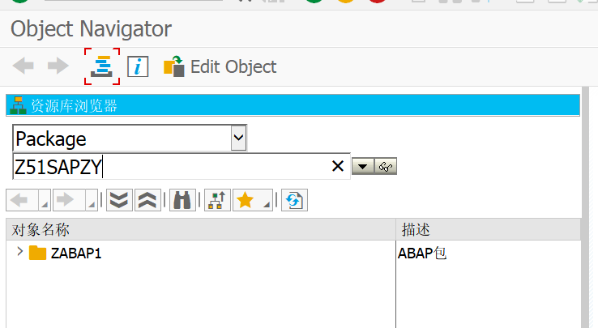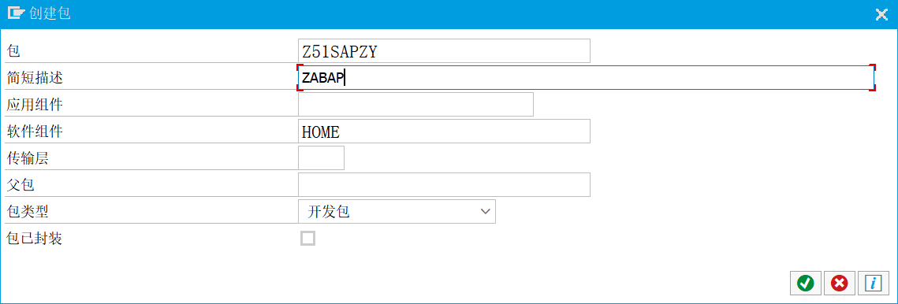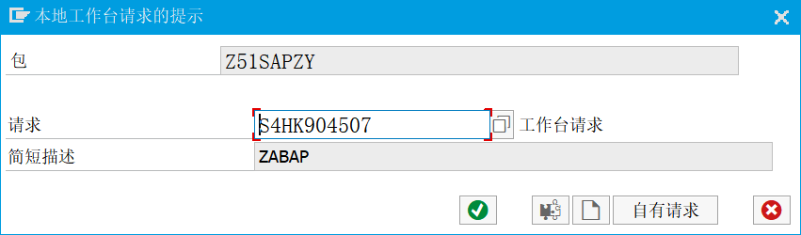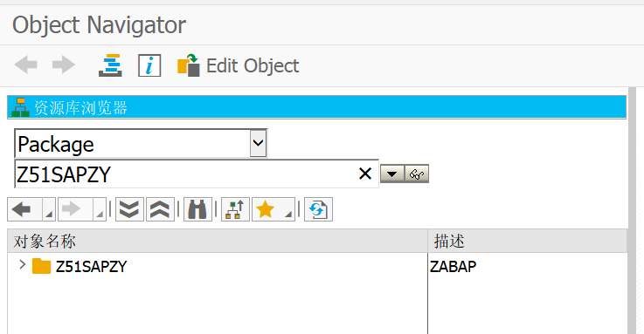

1. 在T-CODE:ABAPDOCU学习一个小程序，并且复制在自己的程序里，保存在创建的开发类里，激活并且运行。

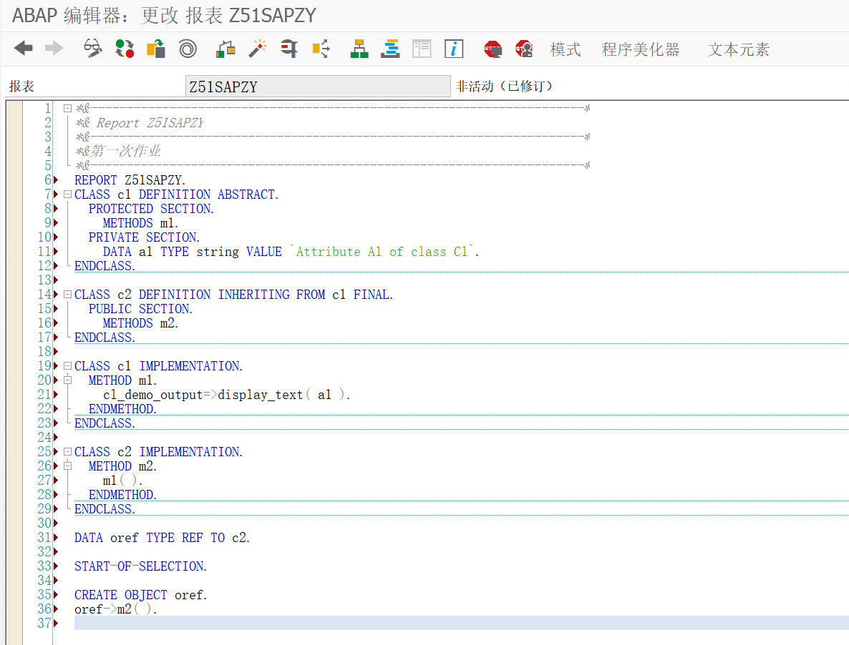

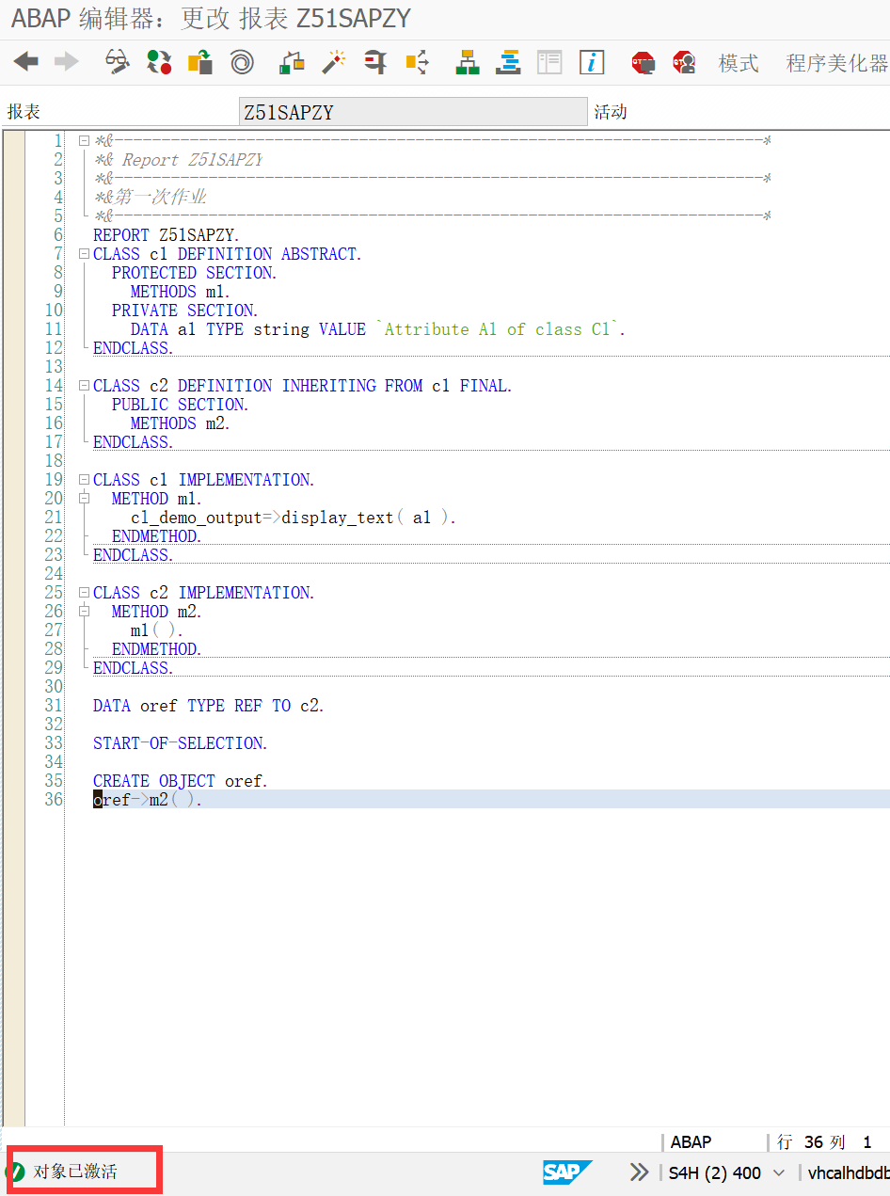

3.熟悉SAP相关网站。

作业二：

一、建一张“销售报价抬头表” ZTQUOTH_XXX

|  |  |  |  |  |
| --- | --- | --- | --- | --- |
| **Field name字段名** | **Data element数据元素** | **Domain域** | **Type, Length类型、长度** |  |
| *Client客户* | S_MANDT | MANDT |  |
| *Object_id对象ID* | ZEOBJECTID_XXX |  | CHAR, 10 |
| *Process_type过程类型* | ZEPROCTYPE_XXX | ZDPROCTYPE_XXX | CHAR,4（域表：T161） |
| *Created_at* | DATS |  |  |
| *Created_by* | SYUNAME |  |  |
| *description描述* | ZEDESCRIPT_XXX |  | CHAR, 40 |

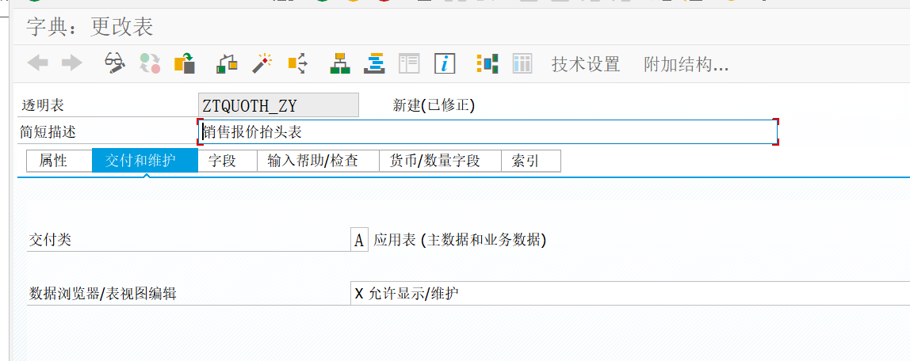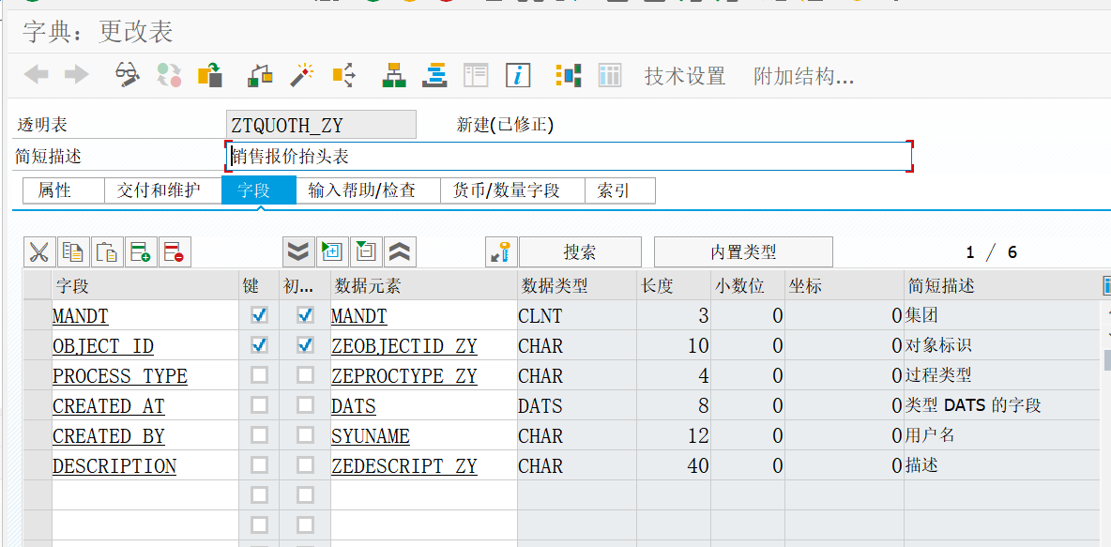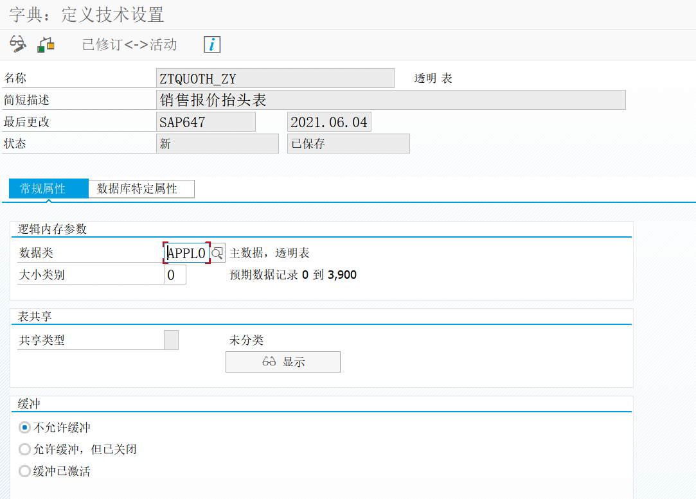

二、建一张“销售报价行项目表” ZTQUOTI_XXX

|  |  |  |  |
| --- | --- | --- | --- |
| **Field name** | **Data element** | **Domain** | **Type, Length** |
| *Client* | S_MANDT | MANDT |  |
| *Item_id条目编码* | ZEITEMID_XXX |  |  |
| *Object_id* | ZEOBJECTID_XXX |  | CHAR, 10 |
| *Product_id生产编码* | ZEPRO_XXX |  | CHAR,4 |
| *quantity数量* | ZEQUAN_XXX |  | QUAN |
| *unit单位* | ZEUNIT_XXX | ZDUNIT_XXX | UNIT（域表：T006） |

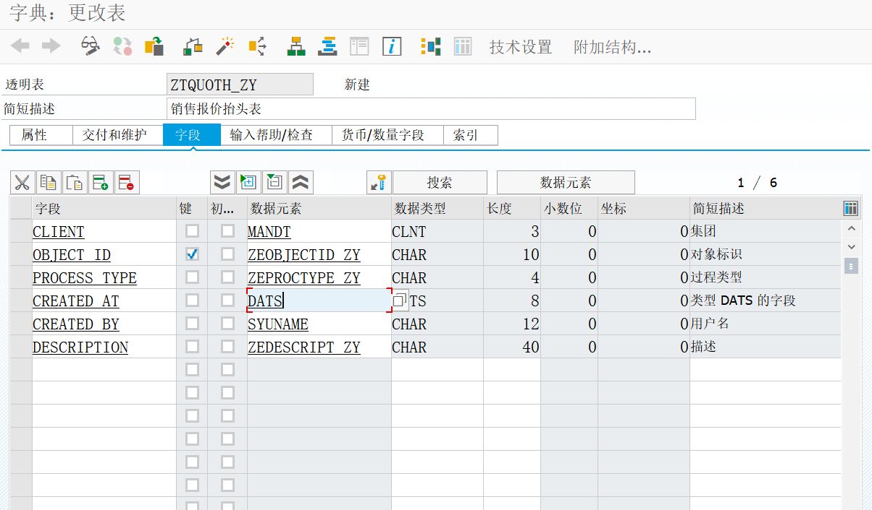

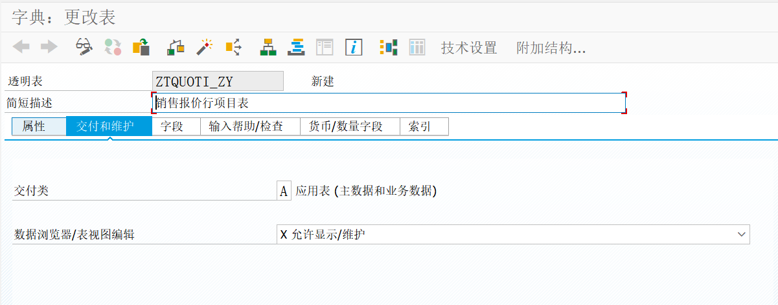

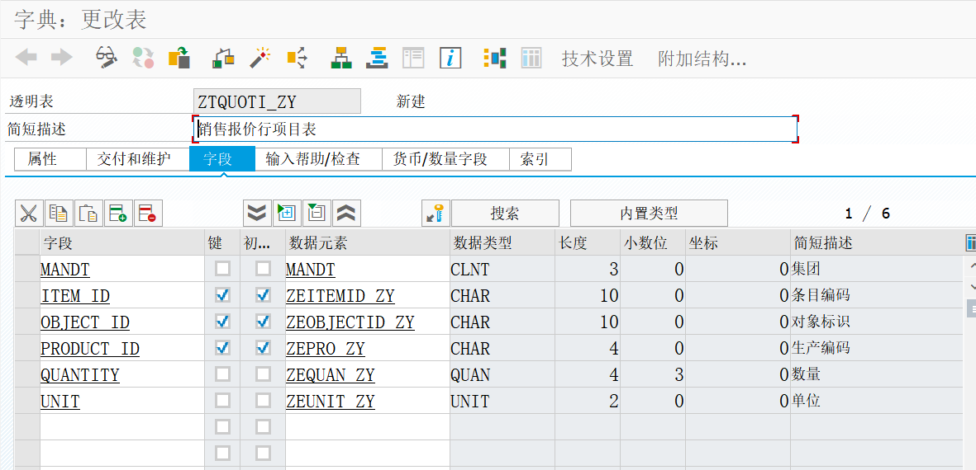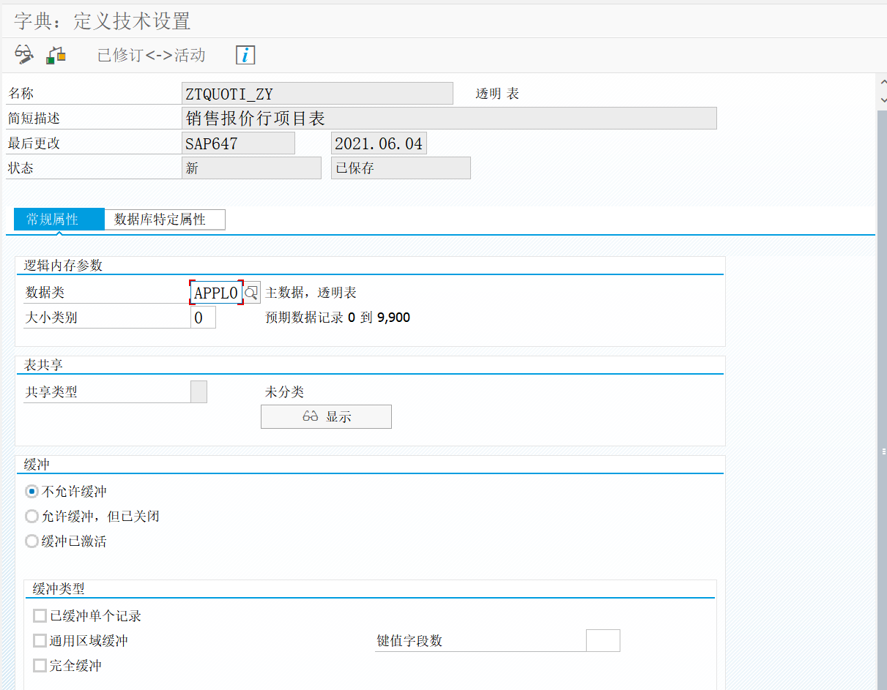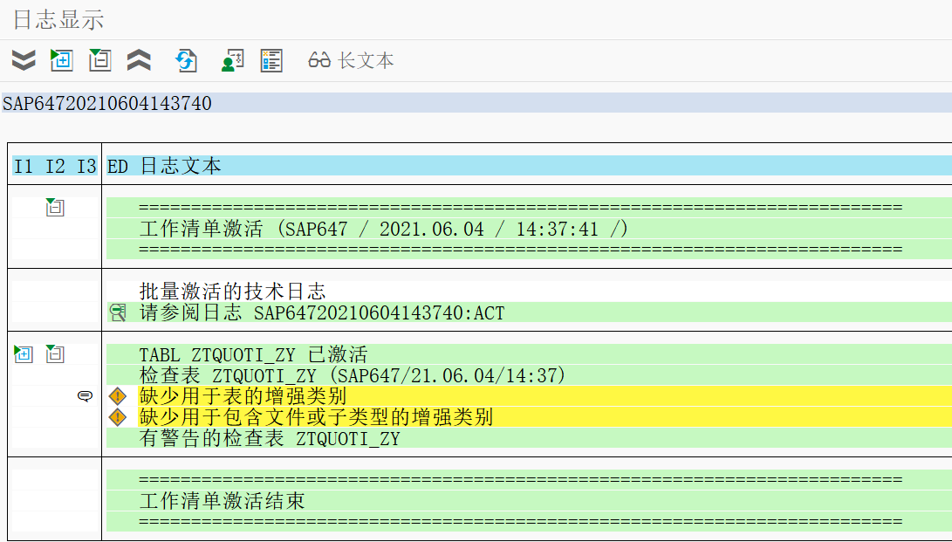

1. 给以上2张表维护“表格维护生成器”，之后，在SM30维护数据。

有两种方法可以用来生成表维护程序

1.在SE11中，打开数据表，菜单－实用程序－表格维护生成器。

2.用事务码SE54打开表格维护生成器。

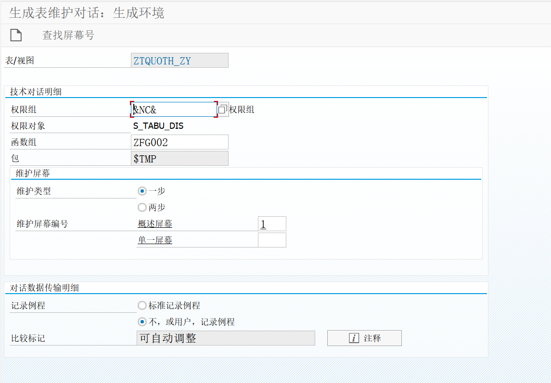

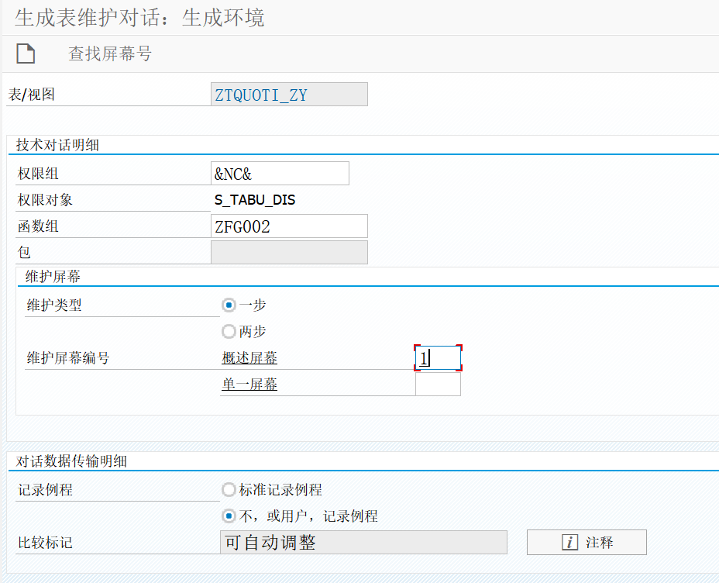



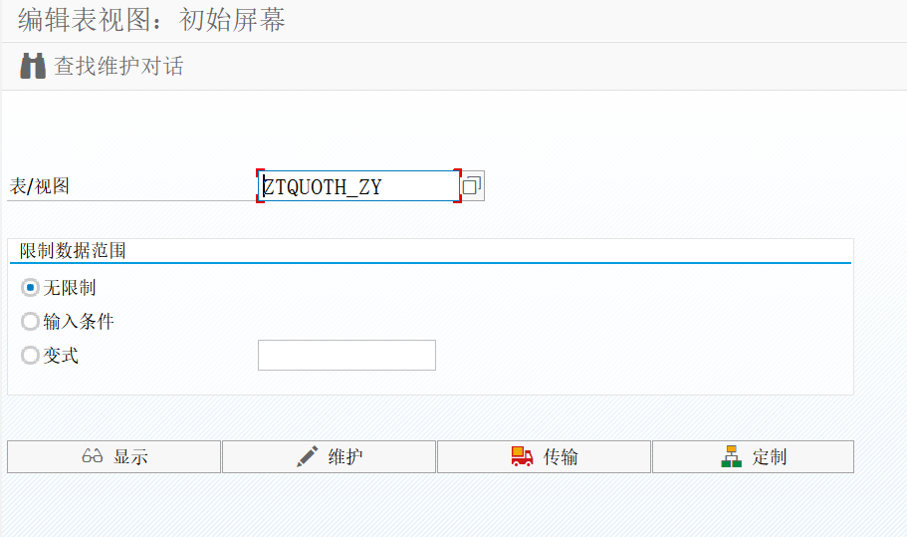ZTQUOTH_ZY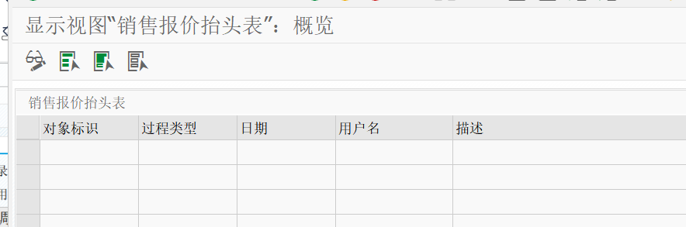

ZTQUOTI_ZY

